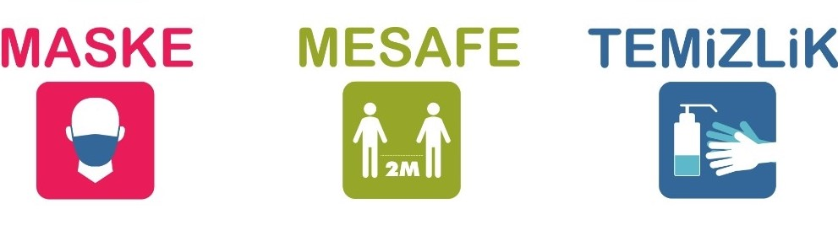**SAĞLIĞIMIZ İÇİN**